**7.نیازمندی به X و V**

|  |  |  |
| --- | --- | --- |
| **اسم آزمایشگاه:** | {{LabName}} | |
| **اسم سند:** | **دستورالعمل روش انجام و کنترل کیفی آزمایش نیازمندی به فاکتورهای X و V** | |
| **کد سند:** | D-003-0021 | |
| **دسته بندی سند:** | دستورالعمل و کنترل کیفی مواد و تست های تشخیصی | |
| **شماره ویرایش:** | {{EditeNumber}} | |
| **تاریخ ویرایش:** | {{EditeNumber}} | |
| **تاریخ بازنگری سند:** | {{ReviewDate}} | |
| **تهیه کننده:** | **تایید کننده:** | **امضاء :** |
| شرکت دارا ویرا آزما  دکتر داریوش شکری | {{ConfirmerOneName}} | {{ConfirmerTwoName}} |

**(1) هدف:**

برای افتراق هموفیلوس از آزمون نیازمندی به فاکتورهای X و V استفاده می شود. اعضای جنس هموفیلوس به فاکتورهای رشد کمکی در شرایط آزمایشگاهی نیاز دارند.

**(2) مواد مورد نیاز:**

فاکتور X (هِمین)، فاکتور V (نیکوتین آدنین دی نوکلئوتید یا NAD ) و یا ترکیبی از این دو، محیط BHI آگار، تریپتیک سوی آگار، هموفیلوس آگار یا آگار مغذی.

**(3) اساس آزمایش:**

کشت چمنی از ارگانیسم مورد آزمایش روی محیط BHI آگار، تریپتیک سوی آگار، هموفیلوس آگار یا آگار مغذی انجام می شود. دیسک ها یا نوارهای آغشته‌شده به فاکتورهای X، V یا XV مستقیماً روی تلقیح قرار می‌گیرند و اجازه انتشار را در محیط می‌دهند. ارگانیسم ها فقط در اطراف دیسکی رشد می کنند که عامل مناسب برای رشد ارگانیسم را فراهم می کند.

**(4) مواد و وسایل مورد نیاز:**

سوسپانسیون 5/0 مک فارلند از کشت تازه 24 ساعته، دیسک های X،V وXV ، پلیت تریپتیکاز سوی آگار، لوپ، سواب استریل.

**(5) روش انجام آزمایش:**

1. یک سوسپانسیون برابر 5/0 مک فارلند از ارگانیسم را در سالین استریل تهیه کنید. برای ساخت سوسپانسیون باید از لوپ استفاده کرد نه سواب چون ممکن است سواب از محیط مقداری فاکتور X را با خود وارد آزمایش کند.

2. یک سواب استریل را در سوسپانسیون ارگانیسم وارد و آن را روی تمام سطح یک پلیت تریپتیکاز سوی آگار کشت چمنی بدهید.

3. دیسک های X،V و XV را روی سطح آگار قرار دهید. اگر دیسک ها جداگانه ، آنها را حداقل 4 تا 5 سانتی متر از هم دور بگذارید.

4. پلیت را یک شب در دمای 35-37 درجه سانتیگراد در هوای محیط انکوبه کنید.

**(6) نتایج مورد انتظار:**

**مثبت:** رشد فقط در اطراف دیسک XV نیاز به هر دو عامل را نشان می دهد (شکل A). رشد در اطراف دیسک V، عدم رشد در اطراف دیسک X، و رشد کم در اطراف دیسک XV نیاز به فاکتور V را نشان می دهد (شکل B).

**منفی:** رشد در کل سطح آگار نشان دهنده عدم نیاز به فاکتور X یا V است )شکل C).

**(7) کنترل کیفی:**

هموفیلوس آنفولانزا (ATCC35056): هاله رشد در اطراف دیسکXV، بدون رشد در بقیه سطح آگار

هموفیلوس پاراآنفولانزا (ATCC7901): هاله رشد در اطراف دیسک های XV و V

هموفیلوس دوکرئی (ATCC27722): هاله رشد در اطراف XV و دیسک X

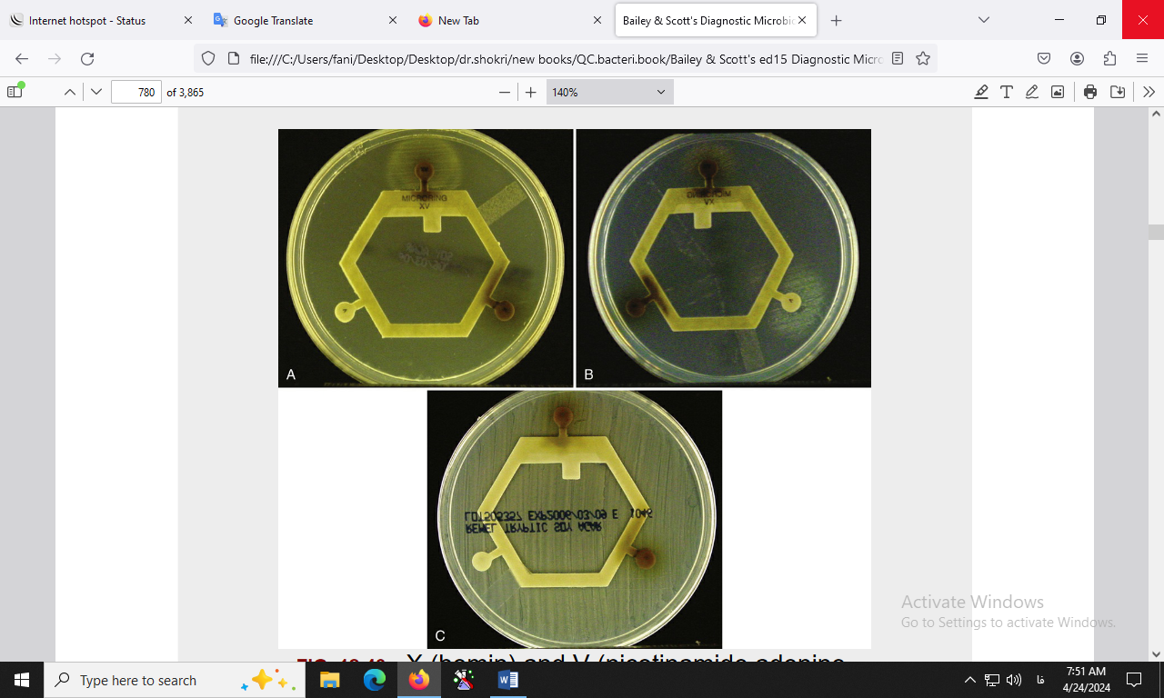

آزمایش نیازمندی به فاکتورهای X و V. A: نیازمند هر دو فاکتور XV. B: نیازمند فاکتور V. C: آزمایش منفی (رشد در کل پلیت).

**(8) منابع**:

1. کتاب آزمایشگاه باکتری شناسی پزشکی. جلد اول: تشخیص. دکتر داریوش شکری و همکاران. انتشارات تیمورزاده نوین و کیا. 1402.

2. Koneman، Elmer W، et al. Color Atlas and Text book of Diagnostic Microbiology. *Philedelphia: Lippincott-Raven Publishers. Seventh edition.* 2021.

3. Tille, Patricia. *Bailey & Scott's diagnostic microbiology-e-book*. Elsevier Health Sciences, fifteenth edition. 2021.